北區技專校院教學資源中心
裝
訂
線
「校務專業管理-校務研究經驗分享」座談會議程
時間：106年10月23日(星期一) 下午2時至5時
地點：國立臺北科技大學-科研大樓-國際會議廳(地下2樓)
(臺北市大安區忠孝東路3段1號)

時間 | 主題 | 主持人/主講人
13:40-14:00  (20分鐘) | 與會者報到、領取資料
14:00-14:05  (5分鐘) | 主席致詞
14:05-14:10  (5分鐘) | 教育部長官致詞
14:10-15:00  (50分鐘) | 經驗分享(1) | 主講人：臺北科大 林淑玲主任
15:00-15:10  (10分鐘) | 休息
15:10-16:00  (50分鐘) | 經驗分享(2) | 主講人：醒吾大學 張有中老師
16:00-16:30  (30分鐘) | Q&A討論 | 全體與會人員
16:30-17:00  (30分鐘) | 與會者簽退及領取研習證書
17:00 | 賦歸

臺北科技大學交通資訊
- 研習地點：國立臺北科技大學-國際會議廳(地下2樓)。
- 地址：臺北市大安區忠孝東路3段1號。
- 到達本校交通方式：
  - 搭乘捷運：
【板南線、新蘆線】忠孝新生站，4號出口臺北科技大學。
  - 各線公車：
臺北科技大學站－212、212直達車、232、262、299及605。
忠孝新生路口站－72、109、115、214、222、226、280、290、311、505、642、665、668、672及松江新生幹線。
  - 搭乘火車、高鐵：
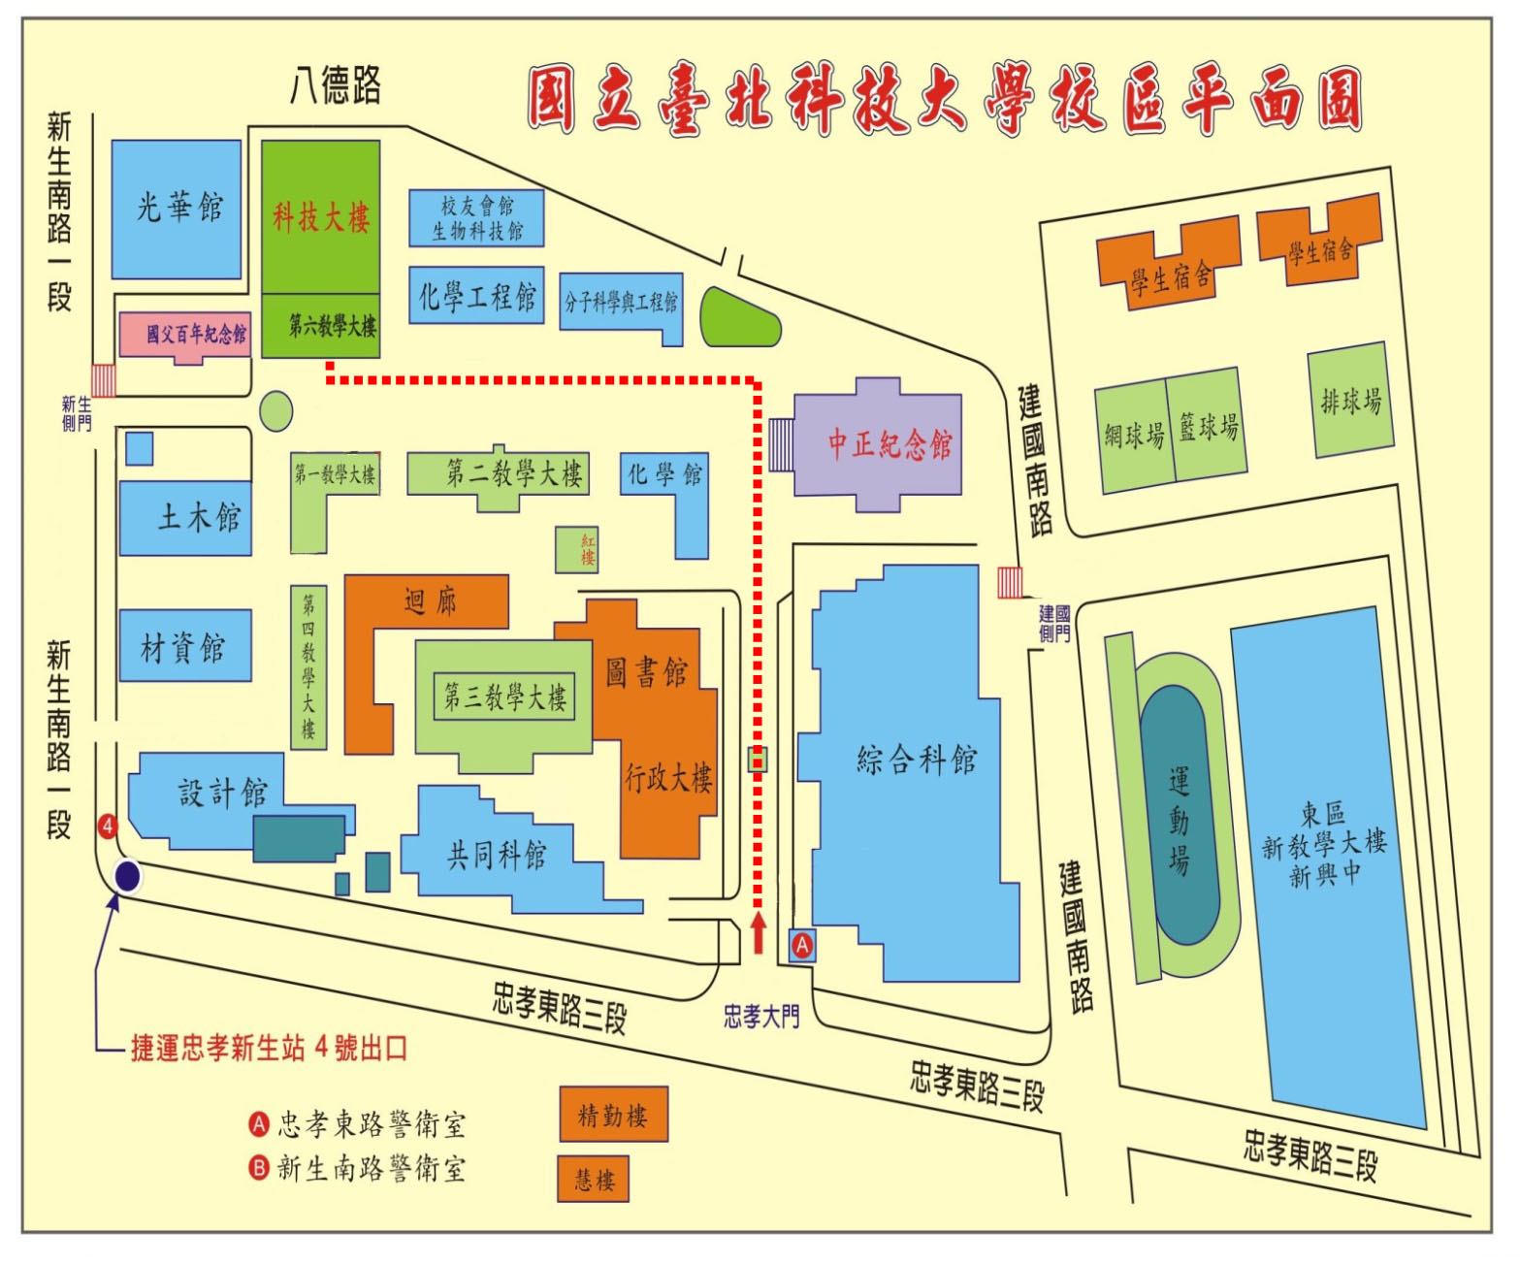
由臺北火車站直接轉捷運【板南線】至忠孝新生站，由4號出口至臺北科技大學。

